Ausflug der Seniorinnen und Senioren 2021
Donnerstag, 30.09.2021 - Tiroler Zugspitzgolf in Ehrwald / Lermoos
Die Anreise der 27 Teilnehmer zum Golfclub Zugspitzgolf erfolgte individuell oder in Fahrgemeinschaften. Pünktlich um 09:00 Uhr trafen alle ein und wir wurden von der Präsidentin Niki Hosp und dem Clubmanager Daniel herzlich begrüßt. Im Anschluss konnten wir uns bei dem ausgezeichneten und reichhaltigen Frühstücksbuffet stärken und uns auf das Turnier vorbereiten!
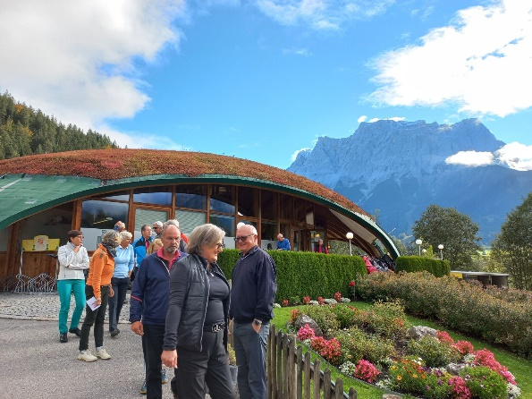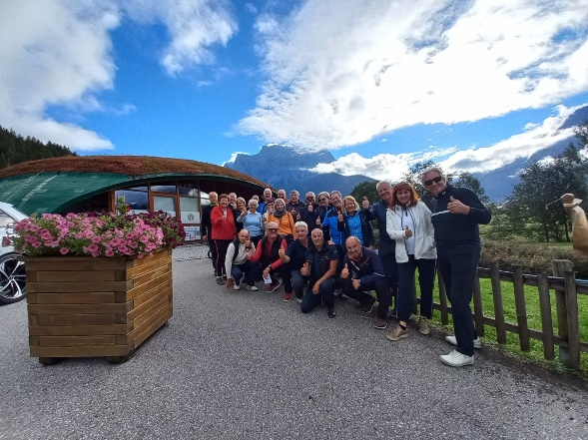
Auf das Greenfee wurde uns ein Nachlass von 50 % gewährt, Kosten der Turnierauswertung wurden keine verrechnet und die Gastronomie verwöhnte uns nicht nur kulinarisch, sondern auch mit besonders günstigen Arrangements.
Der überaus freundliche und nette Empfang hier beim Tiroler Zugspitzgolf wird uns lange in Erinnerung bleiben!
Vergleichskampf GC Riefensberg - Tiroler Zugspitzgolf Kanonenstart um 10:30 Uhr
Es wurden 2 Runden auf dem anspruchsvollen und wunderschön gelegenen 9 Lochplatz gespielt. 49 Teilnehmer waren am Start und mit 13 Flights (4 Doppelbelegungen waren notwendig) ging es auf die Runde. Unsere Befürchtung, dass es aufgrund der hohen Teilnehmeranzahl zu Verzögerungen kommt, löste sich rasch in Luft auf. Der Clubmanager Daniel hat alles hervorragend organisiert und verwöhnte uns noch persönlich auf der Runde mit dem einen oder anderen Schnäpschen. Das Turnier konnte zügig und ohne große Wartezeiten durchgeführt werden.
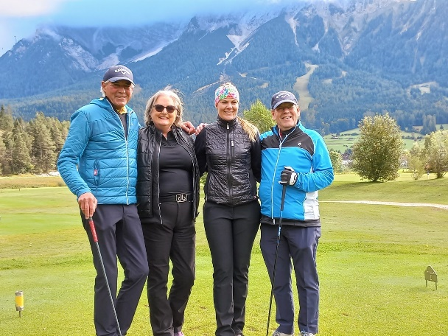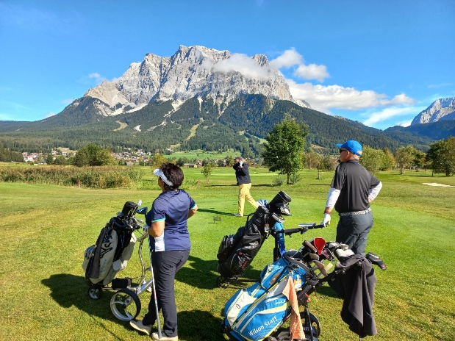
Der Heimvorteil unserer Tiroler Freunde wurde voll ausgenutzt und die Auswertung der 5 besten Brutto- und Nettoergebnisse pro Team entschieden über den Sieger im Vergleichskampf. Dieser ging klar an den Tiroler Zugspitzgolf und wir hoffen, dass wir uns nächstes Jahr beim Retourmatch in Riefensberg revanchieren können.
Nach dem Spiel gab es ein Grillbuffet mit Fleisch, Fisch, verschieden Beilagen, Dips und Soßen, sowie ein Salatbuffet „all you can eat“! Dieses Buffet ließ wirklich keinen Wunsch offen und wir konnten dem Gastwirte Ehepaar Charlotte und Markus, sowie deren Team zu dieser ausgezeichneten Verköstigung und Bewirtung nur danken.
Dieser Turniertag fand seinen Ausklang auf der Terrasse des Clubrestaurants und anschließend im Lokal (Temperaturen nach Sonnenuntergang erreichten wieder das Niveau vom Morgen!) bei einem gemütlichen Hock und bester Unterhaltung mit unseren Freunden.
So gegen 19:00 Uhr haben dann alle von uns im Hotel Edelweiss in Lermoos eingecheckt und nach der Körperpflege und einem kurzen Päuschen trafen wir uns in der Hotelbar wieder. Wie es sich gehört, haben einige von uns bei Whisky und so die Sperrstunde solange es ging hinausgezögert. Der Titel „Die Letzten“ ging eindeutig an den GC Riefensberg!

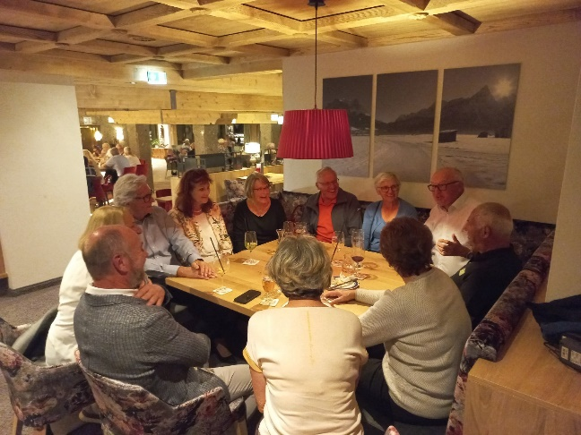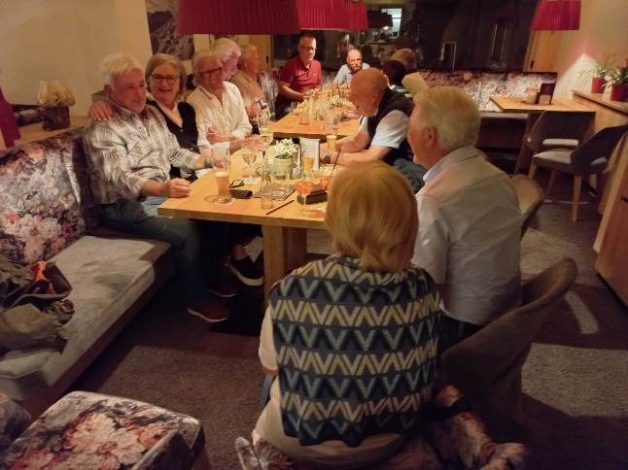

Freitag, 011.10.2021 - Golfclub „Auf der Gsteig“ in Lechbruck
Nach dem ausgiebigen und sehr gutem Frühstücksbuffet im Hotel Edelweiss sind wir um 08:30 Uhr zum Golfclub „Auf der Gsteig“ in Lechbruck aufgebrochen, wo wir ab 10:00 Uhr 7 Flights reserviert hatten.
Dieser anspruchsvolle Golfplatz ist in einer wunderschönen Landschaft eingebettet und viele von uns sahen auch gewisse Ähnlichkeiten mit unserer Anlage. Das ständige „Auf und Ab“, sowie die längeren Fußwege zwischen den einzelnen Löchern haben uns alles abverlangt. Beim nächsten Mal nehme ich auf alle Fälle ein Car, war von fast allen nach der Runde zu hören. Vor allem die Sperrstundenschinder vom Vorabend hatten schwere Beine!
Nach einem gemütlichen letzten Hock auf der Terrasse vom Golfrestaurant sind alle wieder zur Heimreise angetreten und einige fanden sich, bevor es wirklich nach Hause ging auf unserer Clubterrasse in Riefensberg wieder.
Die Gruppenregistrierungen bei den Golfclubs und im Hotel, sowie die ganze Zahlungsabwicklung durch die Sektion Senioren haben die ganze Abwicklung für jeden einzelnen sehr erleichtert und Corona fast vergessen lassen!
Zwei herrliche Ausflugstage fanden ihr Ende und wir sagen danke für die Teilnahme!

Hans-Dieter, Norbert und Wolfgang

